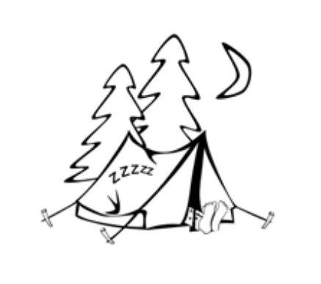
PRIJAVNICA
mladinski planinski tabor
»Kobarid 2022«
Prijavnica je namenjena enemu otroku!
Ime in priimek:
________________________________
Naslov:__________________________
________________________________
Datum rojstva:____________________
Osnovna šola:
________________________________
Razred: _______
Številka majice: ________
Telefonska številka in elektronski naslov staršev (obvestila boste prejeli po elektronski pošti):
________________________________
________________________________
S prijavo svojega otroka soglašam in sem pripravljen poravnati stroške taborjenja.
V ____________, dne ____________
Podpis staršev oz. zakonitega zastopnika:
_______________ _______________

S podpisom soglašava z objavo fotografij svojega otroka iz planinskega tabora v glasilu tabora, spletni in Facebook strani mladinskega odseka PD Nova Gorica ter v ostalih medijih, razpisih in promocijah.
Podpis staršev oz. zakonitega zastopnika:
_______________ _______________
................................................................
IZJAVA
Za svojega otroka izjavljam, da v zadnjih letih ni bolehal za kakršnokoli boleznijo, ki bi ga ovirala pri normalni hoji v hribe. Strinjam se, da se lahko prijavljeni v času tabora udeležuje vseh tabornih aktivnosti.
Prosimo, da nam morebitne zdravstvene težave na kratko opišete in navedete zdravila in alergije.
________________________________
________________________________
________________________________
Podpis staršev oz. zakonitega zastopnika:
_______________ _______________

